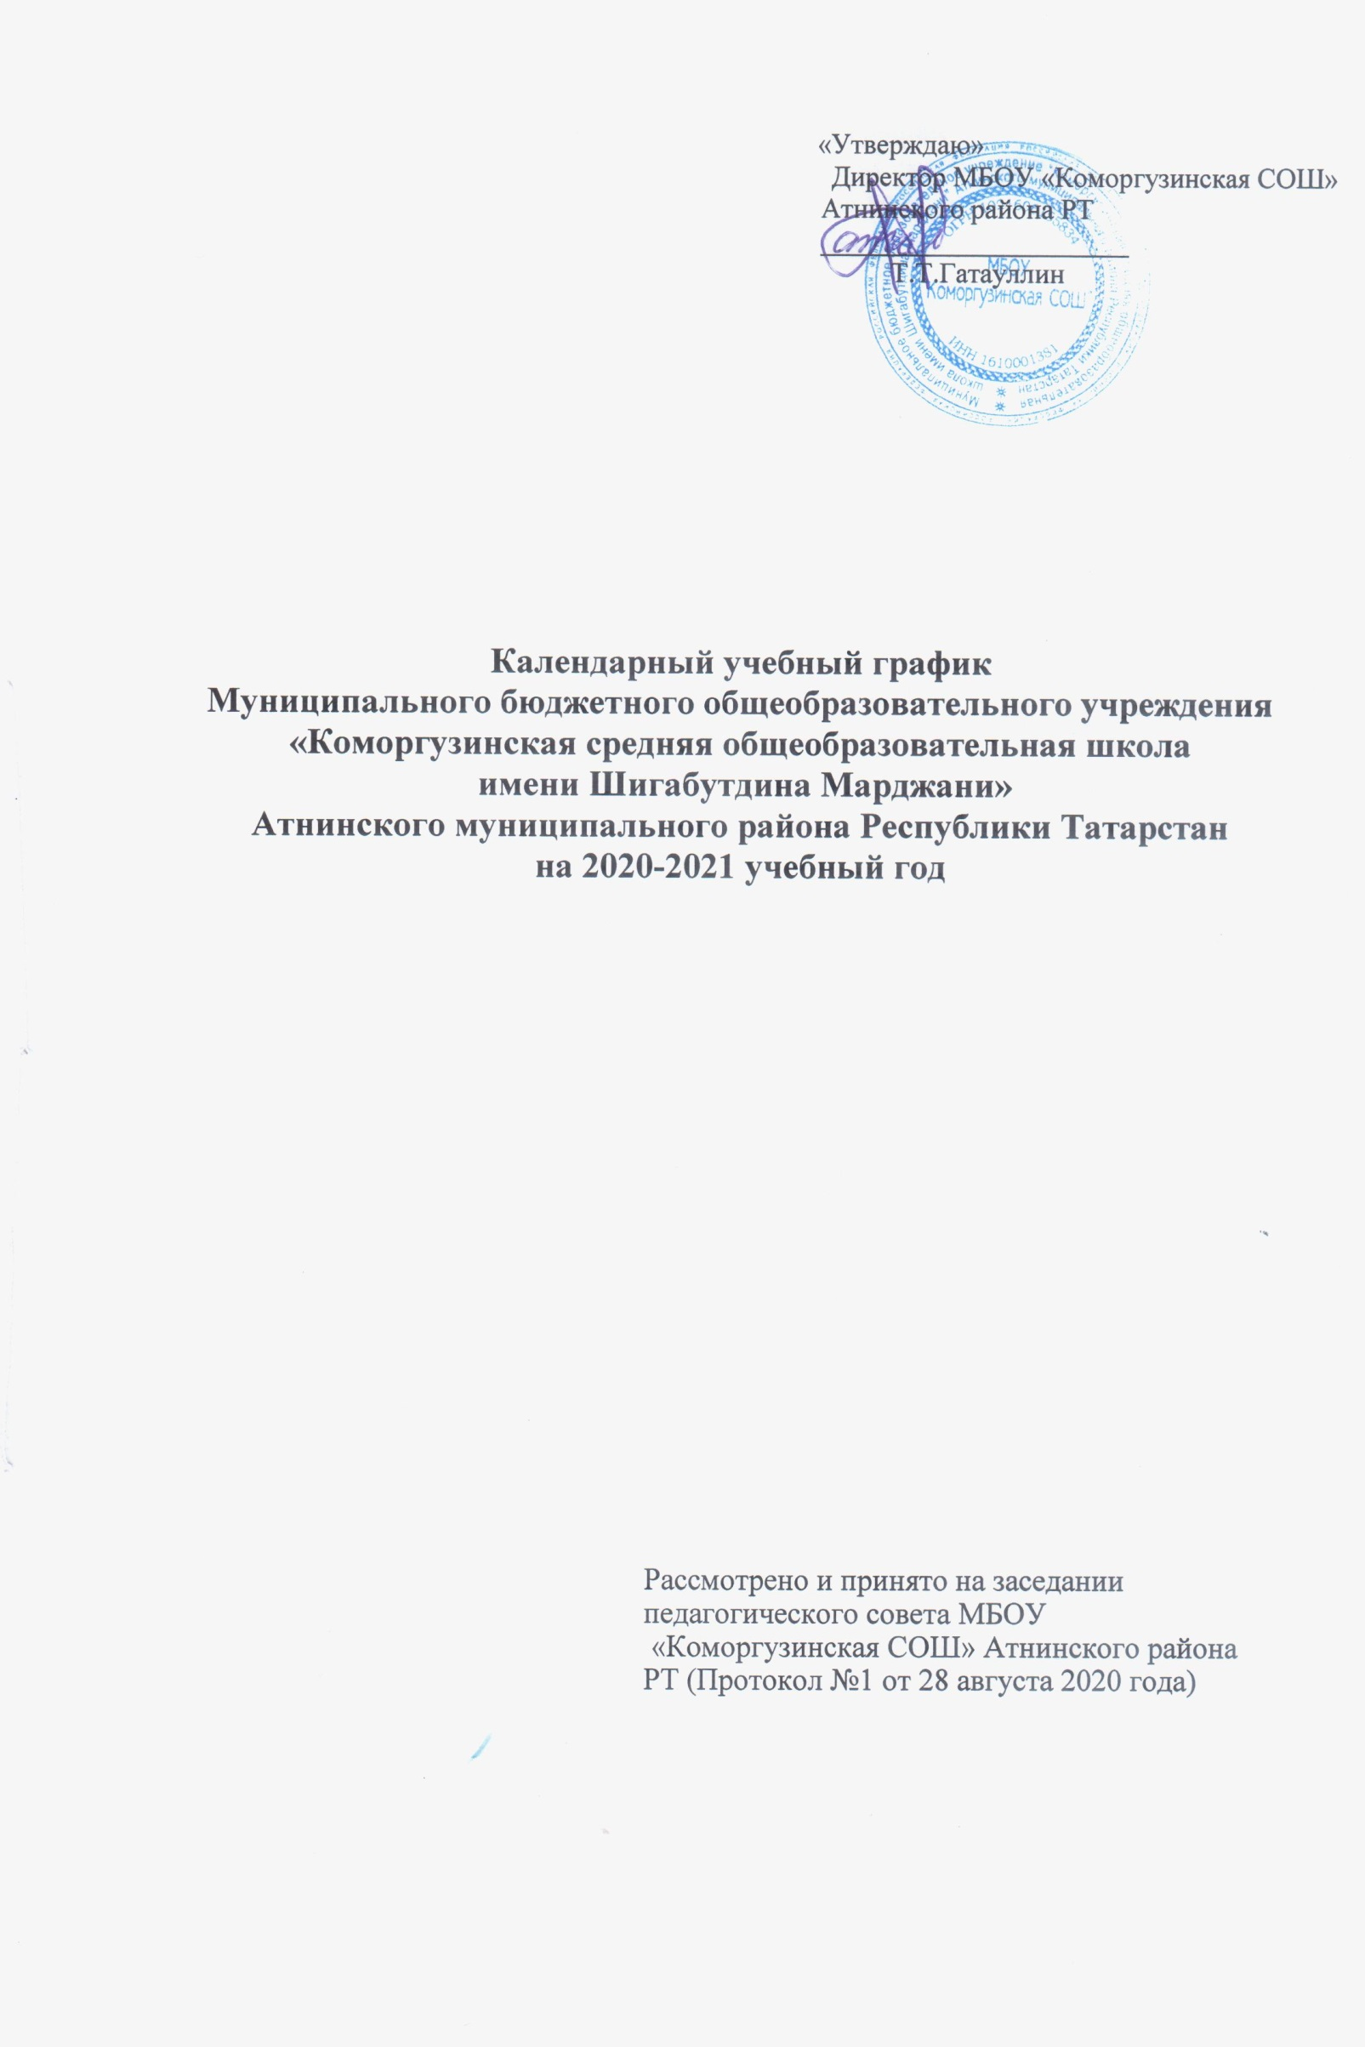
Календарный учебный график
МБОУ «Коморгузинская СОШ» Атнинского района РТ
на 2020/2021 учебный год

1. Начало учебного года – 01.09.2020; конец учебного года – 31.05.2021
Продолжительность учебного года:

- в 1-х классах – 33 недели
- во 2-4 классах – 34 недели
- в 5-8, 10 классах – 35 недель
- в 9, 11 классах – 34 недели (без учета итоговой аттестации)
Продолжительность рабочей недели:
5-ти дневная рабочая неделя в 1-х классах;
6-ти дневная рабочая неделя во 2-11-х классах;
Школа работает в 1 смену.
Продолжительность урока:

1 классы: в сентябре-октябре – по 3 урока в день по 35 минут каждый, в ноябре-декабре - по 4 урока по 35 минут каждый; в январе-мае – по 4 урока по 40 минут каждый (1 день в неделю – 5 уроков, за счёт урока физической культуры)

2-11 классы – 45 минут

2. Количество классов-комплектов:

1-ый класс – 1 7-ой класс – 1

2-ой класс – 1 8-ой классы – 1

3-ий класс – 1 9-ый класс – 1

4-ый класс – 1 10-ый класс – 1

5-ый класс – 1 11-ый класс – 1

6-ой класс – 1

Всего 11 класс комплектов

3. Регламентирование образовательного процесса на учебный год.
Учебный год делится:

на первом уровне: в 1-4 классах на четверти

 | Дата |  | Продолжительность (кол-во учебных недель)
 | начала четверти | окончания четверти | Продолжительность (кол-во учебных недель)
1 четверть | 01.09.2020 | 01.11.2020 | 9 недель
2 четверть | 09.11.2020 | 27.12.2020 | 7 недель
3 четверть  (2-4 классы) | 11.01.2021 | 21.03.2021 | 10 недель
3 четверть  (1 классы) | 11.01.2021  15.02.2021 | 07.02.2021  21.03.2021 | 9 недель
4 четверть | 31.03.2021 | 25.05.2021 | 8 недель

на втором уровне: в 5-9 классах на четверти

 | Дата |  | Продолжительность (кол-во учебных
 | начала четверти | окончания четверти
1 четверть | 01.09.2020 | 01.11.2020 | 9 недель
2 четверть | 09.11.2020 | 27.12.2020 | 7 недель
3 четверть | 11.01.2021 | 21.03.2020 | 10 недель
4 четверть  (5-8 классы) | 01.04.2021 | 31.05.2021 | 9 недель
4 четверть  (9 классы) | 31.03.2021 | 25.05.2021 | 8 недель

на третьем уровне: в 10-11 классах на полугодия

 | Дата |  | Продолжительность (кол-во учебных недель)
 | начала  полугодия | окончания полугодия | Продолжительность (кол-во учебных недель)
1 полугодие  (10,11 классы) | 01.09.2020 | 27.12.2020 | 16 недель
2 полугодие  (10 класс) | 11.01.2021 | 31.05.2021 | 19 недель
2 полугодие  (11 класс) | 11.01.2021 | 25.05.2021 | 18 недель

Продолжительность каникул в течение учебного года:

Каникулы | Дата начала каникул | Дата окончания каникул | Продолжительность  в днях
Осенние | 02.11.2020 | 08.11.2020 | 7
Зимние | 28.12.2020 | 10.01.2021 | 14
Дополнительные для  1 классов | 08.02.2021 | 14.02.2021 | 7
Весенние | 22.03.2021 | 30.03.2021 | 9
Итого в течение учебного года |  |  | 1 класс – 37 дней  2-11 класс – 30 дней

4. Режим для 2-11 классов:

1 урок 8.00-8.45
2 урок 8.55-9.40
9.40-10.20 – классный час, обед
3 урок 10.20-11.05
4 урок 11.15-12.00
5 урок 12.10-12.55
6 урок 13.00-13.45
7 урок 13.50-14.35

Обед:
9.40 – 2-4 классы
9.50 – 5-6 классы
10.00 – 7,8 классы
10.10 – 9-11 классы

Режим для 1 класса

Сентябрь-декабрь:

Начало | Режимное мероприятие | Окончание
8.00 | 1-ый урок | 8.35
8.35 | Перемена | 8.40
8.40 | 2-ой урок | 9.15
9.15 | Динамическая пауза | 9.30
9.30 | Обед | 9.40
9.40 | Классный час | 10.00
10.00 | Перемена | 10.10
10.10 | 3-ий урок | 10.45
10.45 | Перемена | 10.50
10.50 | 4-ый урок | 10.25
10.25 | Перемена | 10.30
10.30 | 5-ый урок | 11.05

Январь-май:

Начало | Режимное мероприятие | Окончание
8.00 | 1-ый урок | 8.40
8.40 | Перемена | 8.50
8.50 | 2-ой урок | 9.30
9.30 | Обед | 9.40
9.40 | Динамическая пауза | 10.00
10.00 | Классный час | 10.20
10.20 | Перемена | 10.25
10.25 | 3-ий урок | 11.10
11.10 | Перемена | 11.05
11.05 | 4-ый урок | 11.45
11.45 | Перемена | 11.50
11.50 | 5-ый урок | 12.30

- Организация промежуточной и итоговой аттестации:

Промежуточная аттестация в 1-11 классах проводится в мае без прекращения образовательного процесса;
Итоговая аттестация в 9-х, 11-х классах проводится соответственно срокам, установленным Министерством образования и науки РФ на данный учебный год.

- Военно-полевые сборы в 10-х классах проводятся в соответствии с требованиями Федерального закона "О воинской обязанности и военной службе" программой курса "Основы безопасности жизнедеятельности" в количестве 40 учебных часов.

7. Внеурочная деятельность реализуется во второй половине дня по следующим направлениям: духовно-нравственное, социальное, общеинтеллектуальное, спортивно-оздоровительное, общекультурное. Внеурочная деятельность реализуется через: деятельность классного руководителя, дополнительные образовательные рабочие программы школы, дополнительные образовательные программы учреждений дополнительного образования. Максимально допустимый недельный объём нагрузки внеурочной деятельности (в академических часах) независимо от продолжительности учебной недели, не более 10 часов. Длительность занятий внеурочной деятельности зависит от возраста и вида деятельности. В 1 классе продолжительность внеурочной деятельности в первом полугодии составляет 35 минут, во втором полугодии 40 минут, во 2-9 классах 45 минут.

